Консультация для родителей. Подготовила воспитатель Волкова Светлана Борисовна.
«Экологическое воспитание дошкольников»
Экологическое воспитание дошкольников – это познание живого, которое рядом с ребенком, во взаимосвязи со средой обитания и выработка на этой основе правильных форм взаимодействия с ним.
Чтобы достичь начальных целей экологического воспитания, т.е. любви к живой и неживой природе, необходимо просветить ребенка, дать ему минимум знаний о среде, сформировать начальные понятия и экологически грамотное поведение.
Экологическое воспитание не может осуществляться путем какого-то одного средства или в течение небольшого отрезка времени. Оно должно проводиться систематически и в тесной связи с родителями.
Основным звеном системы работы должно быть формирование у детей знаний о единстве живого организма (растений, животных) со средой обитания, о морфофункциональной целостности живых организмов, как условии их жизнеспособности, о признаках хорошего и плохого состояния растений и животных, о том, что в природе нет вредных или абсолютно полезных живых организмов, все существующее необходимо природе, т.к. находится в тесных взаимосвязях. Люди должны сохранить все многообразие живого для будущих поколений. Одновременно формировать умения и навыки по уходу за растениями и животными. Осознанность трудовых умений и навыков должна основываться на понимании того, что уход направлен на удовлетворение потребностей растений и животных. Заботиться – значит создавать и улучшать условия их существования.
Нужно учить детей видеть красоту, уникальность и совершенство в каждом живом организме, формировать умение отражать свои впечатления от встреч с природой в образной речи и изобразительной деятельности.
Основное содержание знаний о природе дети должны осваивать в повседневной жизни: на прогулках, во время работы в уголке природы.
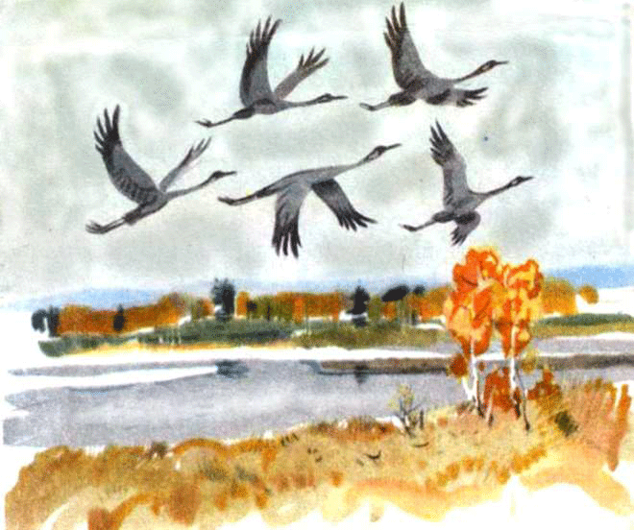
Особое значение для экологического воспитания имеют прогулки. Именно на них самостоятельно и под руководством родителей дети приобретают знания о предметах и явлениях живой и неживой природы, о простейших, а затем и более сложных зависимостях, о влиянии деятельности человека на природу. На прогулках дети учатся замечать красоту природы. Организуя знакомство с конкретным растением или животным, родители должны формировать о нем представление, как о живом организме, но не только учить видеть признаки живого, а вести разговор, что животные чувствуют боль и страх, им бывает хорошо и плохо, холодно и жарко, весело и грустно и т.д.
Родителям надо учить детей понимать поведение животных. Например, почему хомячок беспокойно бегает, когда его достали из клетки и посадили на стол? Полезно предлагать детям подумать над тем, что нужно сделать, чтобы животному было хорошо. Поведение животных дети могут понять, особенно старшие, и найти варианты правильных решений. Воспитание бережного отношения к растениям затруднено тем, что дошкольники не видят в них живое. Родителям следует использовать каждый случай и говорить с детьми о том, что растения тоже живые, им больно, когда у них отрывают ветки, листья. Деревья, кусты тратят много сил, чтобы зажила рана от сломанной ветки, оторванной коры. Растение беззащитное, не может убежать, спрятаться. Люди не должны пользоваться его беззащитностью и без надобности, бездушно наносить вред.
Используя реальные и воображаемые ситуации, родители могут формировать у детей нравственные представления о хороших и дурных поступках, о бережном и равнодушном отношении к природе, развивать способность давать мотивированную оценку поступкам людей и своим собственным. Родителям следует подчеркивать, что вокруг очень много маленьких живых существ, по сравнению с которыми дети великаны, а большие и сильные должны быть добрыми, защищать маленьких и слабых, проявлять заботу, сочувствие.
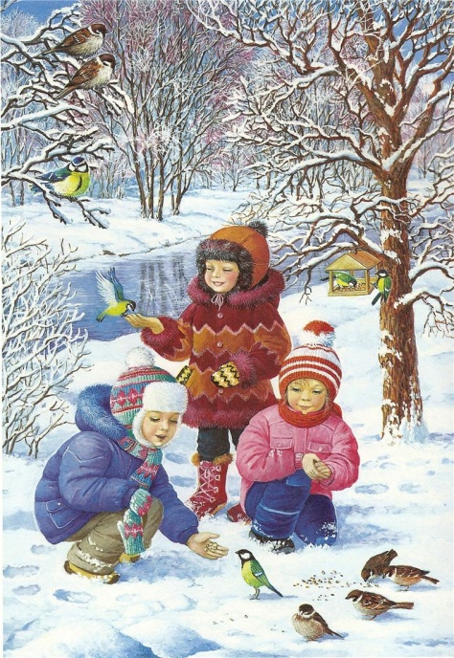
На прогулках дети знакомятся с новыми правилами поведения и применяют известные. Полезно предлагать старшим ребятам самим формулировать правила поведения в природе, изображать их в рисунках.
На прогулках можно организовать труд, создать условия для активного применения знаний о потребностях растений и животных. Через игры и экспериментирование они познакомятся со свойствами воды, песка, земли, снега, воздуха. Получаемые знания могут быть основой для формирования обобщенных представлений о приспособленности животных к водной, наземно-воздушной, наземной средам обитания.

Используемая литература: 1.Федотова А.М. Экологическое воспитание в детских дошкольных учреждениях. Нижний Новгород. - 1992. 2.Коломина Н.В. Воспитание основ экологической культуры в детском саду: Сценарии занятий. – М.: ТЦ Сфера, 2005. 3.Николаева С.Н. Воспитание экологической культуры в дошкольном детстве: методика работы с детьми подгот. группы дет. сада: пособие для воспитателя дошк. образоват. учреждения – 2-е изд. – М.: Просвещение, 2005.

